МУНИЦИПАЛЬНОЕ ДОШКОЛЬНОЕ ОБРАЗОВАТЕЛЬНОЕ БЮДЖЕТНОЕ УЧРЕЖДЕНИЕ ДЕТСКИЙ САД ОБЩЕРАЗВИВАЮЩЕГО ВИДА № 32 «РОСИНКА»
П. НОВОШАХТИНСКИЙ МИХАЙЛОВСКОГО МУНИЦИПАЛЬНОГО РАЙОНА

П Р И К А З

от 28.08. 2020 г. п. Новошахтинский № 40-Д

О мерах по предотвращению распространения новой
коронавирусной инфекции (2019-nCoV) в МДОБУ № 32 «Росинка»

В соответствии с Федеральным законом от 21.12.1994 № 68-ФЗ "О защите населения и территорий от чрезвычайных ситуаций природного и техногенного характера", Федеральным законом от 30.03.1999 № 52-ФЗ "О санитарно-эпидемиологическом благополучии населения", учитывая рекомендации Федеральной службы по надзору в сфере прав потребителей и благополучия человека от 10.03.2020 № 02/3853-2020-27 по профилактике новой коронавирусной инфекции (2019-nСоV), рекомендаций для работодателей по профилактике коронавирусной инфекции на рабочих местах от 07.04.2020 № 02/6338-2020-15 в целях предотвращения распространения новой коронавирусной инфекции (2019-nCoV), постановлением Главного государственного санитарного врача РФ от 30.06.2020г. ЛФ 16 «Об утверждении санитарно – эпидемиологических правил 3.1/2.4.3598-20 «Санитарно – эпидемиологические требования к устройству, содержанию и организации работы образовательных организаций и других объектов социальной инфраструктуры для детей и молодежи в условиях распространения новой коронавирусной инфекции (COVID-19)», письмом Федеральной службы по надзору в сфере защиты прав потребителей и благополучия человека от 20 апреля 2020 г. № 02/7376-2020-24 "О направлении рекомендаций по организации работы предприятий в условиях распространения рисков COVID-19"

ПРИКАЗЫВАЮ:

- Лазовскую Т.А., медсестру, назначить ответственной за осуществление контроля соблюдения противоэпидемических мероприятий в МДОБУ д/с № 32 «Росинка».
- Утвердить и ввести в действие с 01.09.2020 г.:
2.1. Положение регламентирующее организацию работы образовательной организации с обязательным соблюдением требований «Стандарт по организации работы образовательных организаций, предоставляющих дошкольное образование, в целях недопущения распространения новой коронавирусной инфекции (COVID2019) в МДОБУ детский сад №32 «Росинка».
2.2. Инструкцию по организации работы образовательных организаций в условиях сохранения рисков распространения COVID-19 (дале – Инструкция) (Приложение №1);
2.3. Журнал регистрации температуры сотрудников при входе в МДОБУ д/с №32;
2.4. Журнал регистрации температуры обучающихся при входе в МДОБУ д/с №32.
3. Старшему воспитателю Долидович Н.Г. до 03.09.2020 г.:
2.1. Инструкцию по организации работы образовательных организаций в условиях сохранения рисков распространения COVID-19 (дале – Инструкция) (Приложение №1);
2.2.Журнал регистрации температуры сотрудников при входе в МДОБУ д/с №32;
2.3.Журнал регистрации температуры обучающихся при входе в МДОБУ д/с №32.

3. Старшему воспитателю Долидович Н.Г. до 03.09.2020 г.:
3.1. провести внеплановый инструктаж со всеми без исключения работниками, включая лиц, работающих по совместительству, по организации работы образовательных организаций в условиях сохранения рисков распространения COVID-19.
3.2. провести разъяснительную работу в трудовом коллективе о профилактике внебольничных пневмоний, а также необходимости своевременного обращения за медицинской помощью при появлении первых симптомов респираторных заболеваний;
3.3. информировать работников:
- о клинических признаках коронавирусной инфекции COVID-19 (ОРВИ);
- о действиях при выявлении признаков коронавирусной инфекции COVID19 (ОРВИ) у работника и (или) членов его семьи в домашних условиях;
- о действиях при выявлении признаков коронавирусной инфекции COVID19 (ОРВИ) у работника на рабочем месте;
- о мерах профилактики коронавирусной инфекции COVID-19 (ОРВИ), о необходимости соблюдения правил личной и общественной гигиены: режима регулярного мытья рук с мылом или обработки кожными антисептиками - в течение всего рабочего дня, после каждого посещения туалета;
- о нежелательности планирования проведения отпусков в странах и регионах РФ, неблагополучных по коронавирусной инфекции;
- о правилах использования спецодежды и СИЗ, в т. ч. масок и перчаток;
- о "горячих" телефонах для вызова врача и для получения необходимых консультаций;
- об официальных информационных ресурсах (сайты Всемирной организации здравоохранения, органов исполнительной власти субъектов Российской Федерации, территориальных органов Роспотребнадзора);
- об ответственности за распространение ложной информации.

4. Лазовской Т.А., медсестре, с 01.09.2020 г.:
4.1. при поступлении запроса из территориальных органов Федеральной службы по надзору в сфере защиты прав потребителей и благополучия человека незамедлительно представлять информацию о всех контактах заболевшего новой коронавирусной инфекцией (COVID-19) в связи с исполнением им трудовых функций, обеспечить проведение дезинфекции помещений, где находился заболевший;
4.2. в местах, где возможно скопление людей (санитарные комнаты, коридоры и др.), обеспечить соблюдение дистанции между гражданами не менее полутора метров.
4.3. исключить доступ в организацию посторонних лиц, за исключением работ, связанных с образовательным процессом (ремонт и обслуживание технологического оборудования, автоматической пожарной сигнализации и т.п.);
4.4. при необходимости оказывать работникам содействие в обеспечении и осуществлять контроль соблюдения режима самоизоляции на дому на установленный срок (14 дней) при возвращении из стран, где зарегистрированы случаи коронавирусной инфекции (2019-nCoV);
4.5. обеспечить работникам в организации возможность обработки рук кожными антисептиками, предназначенными для этих целей с установлением контроля за соблюдением этой гигиенической процедуры;
4.6. обеспечивать наличие в организации не менее чем пятидневного запаса дезинфицирующих средств для уборки помещений и обработки рук сотрудников, средств индивидуальной защиты органов дыхания на случай выявления лиц с признаками инфекционного заболевания (маски, респираторы);
4.7. обеспечивать работников на рабочих местах запасом кожных антисептиков для обработки рук, дезинфицирующих средств;
4.8. контролировать использование указанных средств;
4.9. организовать проведение мероприятий по ежедневной влажной уборке помещений детского сада с применением дезинфицирующих средств с обработкой всех контактных поверхностей с оформлением соответствующих документов;
4.10. обеспечивать постоянное наличие в санитарных узлах для детей и работников МДОБУ № 32 «Росинка» мыла, полотенец, туалетной бумаги, а также кожных антисептиков для обработки рук.
5. Лаовской Т.А., медсестрес 01.09.2020 г.:
5.1. осуществлять контроль температуры тела работников при входе работников в организацию с применением аппаратов для измерения температуры тела бесконтактным способом с обязательным отстранением от нахождения на рабочем месте лиц с повышенной температурой тела и с признаками инфекционного заболевания, опрос и осмотр работников на признаки респираторных заболеваний, с термометрией в течение рабочего дня (периодичность 2 раза – на входе и с 12 до 12.30).
5.2. данные по контролю температуры и иные сведения о состоянии здоровья работников, свидетельствующие о возможности выполнения работником трудовых функций, заносить в Журнал регистрации температуры сотрудников при входе в МДОБУ № 32 «Росинка» с целью предотвращения распространения новой коронавирусной инфекции (2019-nCoV);
5.3. проводить опрос с уточнением состояния здоровья работника и лиц, проживающих вместе с ним, информации о возможных контактах с больными лицами или лицами, вернувшимися из другой страны или субъекта Российской Федерации;
5.4. осуществлять контроль вызова работником врача для оказания первичной медицинской помощи заболевшему на дому.
6. Уборщику служебных помещений Збань О.Н., младшим воспитателям групп с 01.09.2020 г.:
6.1. осуществлять ежедневную влажную уборку производственных, служебных, групповых помещений с применением дезинфицирующих средств вирулицидного действия, уделив особое внимание дезинфекции дверных ручек, выключателей, поручней, перил, контактных поверхностей (столов и спинок стульев работников и детей,
ргтехники), мест общего пользования (комнаты отдыха, спальни, туалетных комнат,

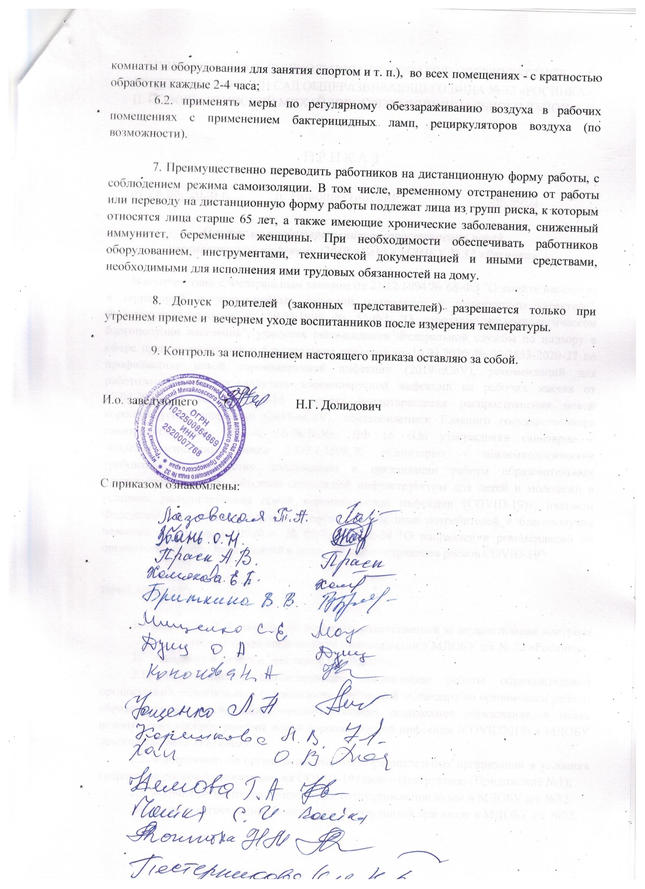

Приложение №1
к приказу МДОБУ №32 «Росинка»
от 28.08.2020 г. № 40-Д

Инструкция
по организации работы
МДОБУ детский сад № 32 «Росинка» п. Новошахтинский
в условиях сохранения рисков распространения COVID-19

1. Перед открытием организации провести генеральную уборку помещений с применением дезинфицирующих средств по вирусному режиму.
2. Закрепить за каждой группой учебное помещение (групповую), организовав обучение и пребывание в строго закрепленном за каждой группой помещении. Исключить общение воспитанников из разных групп в течении дня и при проведении прогулок.
3. По возможности сократить число воспитанников в группе.
4. Исключить объединение воспитанников из разных групп в одну группу, не допускать формирование «вечерних дежурных» групп.
5. Исключить проведение массовых мероприятий.
6. Обеспечить проведение ежедневных «утренних фильтров» с обязательной термометрией (целесообразно использовать бесконтактные термометры) с целью выявления и недопущения в организации обучающихся, воспитанников и их родителей (законных представителей), сотрудников с признаками респираторных заболеваний при входе в здание, исключив скопление детей и их родителей (законных представителей) при проведении «утреннего фильтра».
7. Установить при входе в здание дозаторы с антисептическим средством для обработки рук.
8. Пересмотреть режим работы организации, в т.ч. расписание учебных занятий, изменив время начала первого занятия для разных групп
9. Обеспечить незамедлительную изоляцию воспитанников с признаками респираторных заболеваний, до прихода родителей (законных представителей) или приезда бригады скорой помощи.
10. С учетом погодных условий максимально организовать пребывание детей и проведение занятий на открытом воздухе. Использовать открытую спортивную площадку для занятий физической культурой, сократив количество занятий в спортивном зале.
11. Проводить во время (динамических пауз) и по окончанию работы текущую дезинфекцию помещений (обработка рабочих поверхностей, пола, дверных ручек, помещений пищеблоков, мебели, санузлов, вентилей кранов, спуска бачков унитазов). Дезинфицирующие средства использовать в соответствии с инструкциями производителя в концентрациях для вирусных инфекций.
12. Обеспечить дезинфекцию воздушной среды с использованием приборов для обеззараживания воздуха.
13. Обеспечить после проведения занятий, во время прогулки воспитанников (в отсутствие воспитанников) сквозное проветривание помещений и групповых помещений.
14. Обеспечить обработку обеденных столов до и после каждого приема пищи с использованием моющих и дезинфицирующих средств.
15. Столовую и чайную посуду, столовые приборы после каждого использования дезинфицировать путем погружения в дезинфицирующий раствор с последующим мытьем и высушиванием либо мыть в посудомоечных машинах с соблюдением температурного режима.
16. Организовать работу персонала пищеблоков с использованием средств индивидуальной защиты (маски и перчатки).
17. Усилить контроль за организацией питьевого режима, обратив особое внимание на обеспеченность одноразовой посудой и проведением обработки кулеров и дозаторов.
18. Обеспечить постоянное наличие мыла, туалетной бумаги в санузлах для детей и сотрудников, установить дозаторы с антисептическим средством для обработки рук.
19. Усилить педагогическую работу по гигиеническому воспитанию воспитанников и их родителей (законных представителей). Обеспечить контроль за соблюдение правил личной гигиены воспитанниками и сотрудниками.

